附件2

农村主干道生活垃圾收集点建设效果图

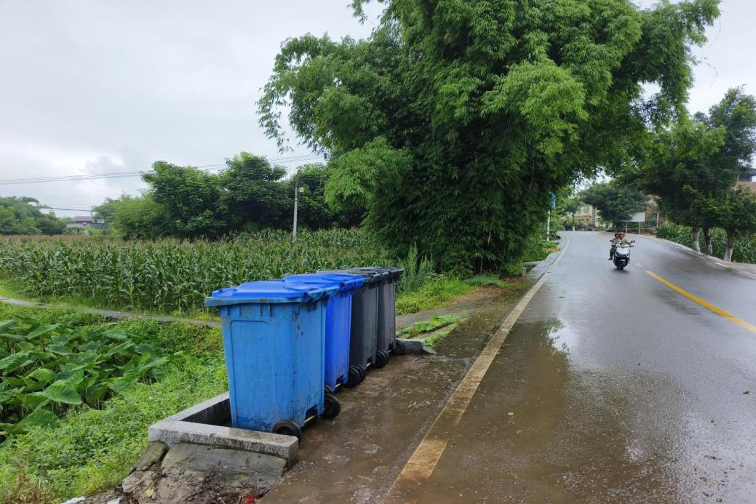

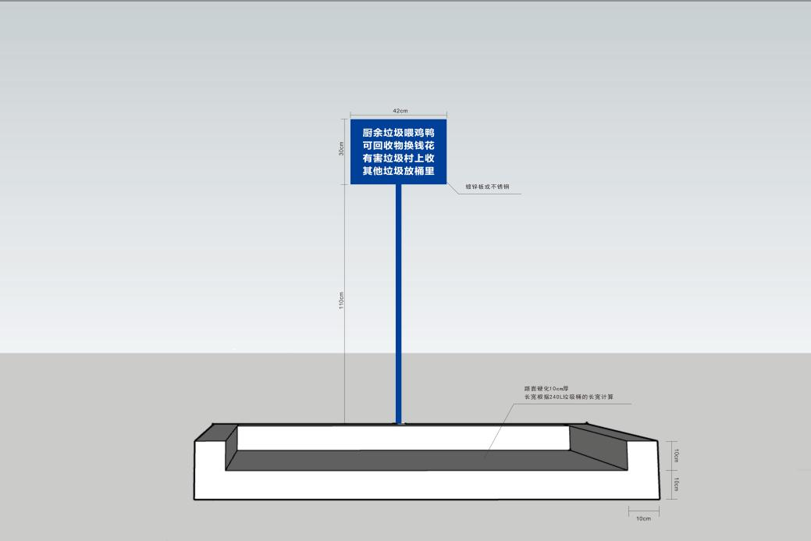

建设标准：退出公路路沿，地面硬化，合理配置规范的240L生活垃圾桶，设置投放引导牌（材质为镀锌板或不锈钢）1块